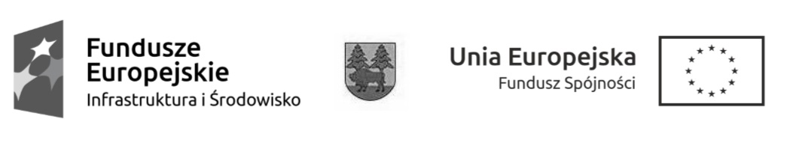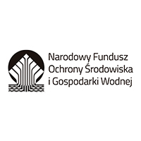

OŚWIADCZENIE O WYRAŻENIU ZGODY NA PRZETWARZANIE DANYCH OSOBOWYCH I UPUBLICZNIENIE WIZERUNKU

W związku z przystąpieniem do projektu “Puszcza i ludzie” realizowanego w ramach Programu Operacyjnego Infrastruktura i Środowisko 2014-2020, Oś priorytetowa II Ochrona Środowiska, w tym adaptacja do zmian klimatu, Działanie 2.4 Ochrona przyrody i edukacja ekologiczna oraz ze środków Narodowego Funduszu Ochrony Środowiska i Gospodarki Wodnej wyrażam zgodę na przetwarzanie moich danych osobowych oraz na wykorzystanie i upublicznienie mojego wizerunku w celach związanych z realizacją projektu w okresie od dnia ……………………………… do upływu okresu trwałości projektu na następujących polach eksploatacji:

- w zakresie utrwalenia i zwielokrotnienia fotografii, nagrań dźwiękowych i video mojego wizerunku jak również moich danych osobowych, jak również ich poszczególnych części i ich modyfikowania – wytwarzanie dowolną techniką w celach realizacji projektu i jego promocji,
- w zakresie obrotu oryginałem lub egzemplarzami fotografii, nagrań dźwiękowych i video – wprowadzenie do obrotu, użyczenia, najmu oryginału lub egzemplarzy fotografii, fotokopii, nagrań dźwiękowych oraz video, jak również moich danych osobowych oraz udostępnienie nieodpłatne, w tym na stronie internetowej projektu, beneficjenta projektu oraz mediów promujących projekt,
- wprowadzania do obrotu nośników zapisów wszelkiego rodzaju, w tym np. CD, DVD, Blue-ray, a także publikacji wydawniczych opracowanych w związku z realizacją projektu,
- wszelkie rozpowszechnianie, w tym wprowadzania zapisów wizerunku oraz danych osobowych do pamięci komputerów i serwerów sieci komputerowych, w tym ogólnie dostępnych w rodzaju Internet i udostępniania ich użytkownikom takich sieci,
- przekazywania lub przesyłania zapisów wizerunku oraz danych osobowych pomiędzy komputerami, serwerami i użytkownikami (korzystającymi) projektu, beneficjenta projektu oraz instytucji finansujących projekt, innymi odbiorcami, przy pomocy wszelkiego rodzaju środków i technik,
- publiczne udostępnianie wizerunku i danych osobowych, zarówno odpłatne, jak i nieodpłatne, w tym w trakcie prezentacji i konferencji oraz w taki sposób, aby każdy mógł mieć do niego dostęp w miejscu i w czasie przez siebie wybranym, w tym także w sieciach telekomunikacyjnych i komputerowych lub w związku ze świadczeniem usług telekomunikacyjnych, w tym również - z zastosowaniem w tym celu usług interaktywnych wyłącznie w celach realizacji projektu jak również w celach związanych z jego promocją.

. Oświadczam, iż przyjmuję do wiadomości, że:
- Administratorem tak zebranych danych osobowych jest Starostwo Powiatowe w Hajnówce z siedzibą 17-200 Hajnówka, ul. A . Zina 1.
- Dane osobowe będą przetwarzane wyłącznie w celu udzielenia wsparcia, realizacji, ewaluacji, monitoringu i sprawozdawczości projektu “Puszcza i ludzie” w ramach Programu operacyjnego Infrastruktura i Środowisko 2014-2020, Oś priorytetowa II Ochrona Środowiska, w tym adaptacja do zmian klimatu, Działanie 2.4 Ochrona przyrody i edukacja ekologiczna oraz ze środków Narodowego Funduszu Ochrony Środowiska i Gospodarki Wodnej.
- Dane osobowe mogą zostać udostępnione innym podmiotom takim jak instytucja pośrednicząca, wdrażąjąca oraz media publiczne, z którymi beneficjent projektu zawarł stosowne umowy oraz wykonawcy projektu: firmy szkoleniowe, osoby prowadzące konferencje, szkolenia i prezentacje w ramach projektu wyłącznie w celu udzielenia wsparcia, realizacji projektu “Puszcza i ludzie”, ewaluacji, kontroli, monitoringu i sprawozdawczości w ramach Programu Operacyjnego Infrastruktura i Środowisko oraz Narodowego Funduszu Ochrony Środowiska 2014-2020, Oś priorytetowa II Ochrona Środowiska, w tym adaptacja do zmian klimatu, Działanie 2.4 Ochrona przyrody i edukacja ekologiczna oraz ze środków Narodowego Funduszu Ochrony Środowiska i Gospodarki Wodnej.
- Podanie danych jest dobrowolne, aczkolwiek odmowa ich jest równoznaczna z brakiem możliwości udzielenia wsparcia w ramach Projektu.
- Dane osobowe będą przetwarzane przez okres niezbędny do realizacji celów przetwarzania wskazanych danych, wymagany przez przepisy prawa lub dla dochodzenia ewentualnych roszczeń.
- Posiada Pan/Pani prawo do: żądania od administratora dostępu do danych osobowych, prawo do ich sprostowania, usunięcia lub ograniczenia przetwarzania.
- Przysługuje Panu/Pani prawo wniesienia skargi do organu nadzorczego, tj. Prezesa Urzędu Ochrony Danych Osobowych.
- Podanie danych osobowych jest wymogiem ustawowym i jest obowiązkowe ze względu na ww. przepisy prawa.
- Powołano Inspektora Ochrony Danych Osobowych, z którym można kontaktować się pod adresem mailowym: iod@powiat.hajnowka.pl.

….............................................. ….......................................................
Miejscowość, data Czytelny podpis

